Het concept van obs. de Reijer.
Het concept voor nu en de nabije toekomt is te typeren in de onderbouw als een type gemeenschapsschool (E), dat voor de basisvaardigheden in groep 3 te kenschetsen is als een B-school (met uitzondering van vertellen/stellen), dat alleen rekenen door de hele school op een B-manier wordt aangeboden, en die vanaf groep 4 weer voornamelijk te kenschetsen is als een gemeenschapsschool.
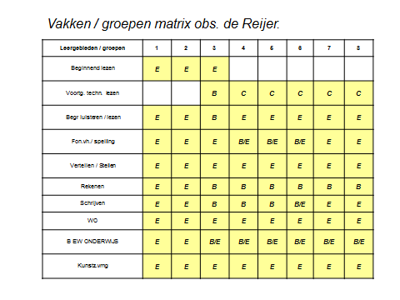

B = de neoklassikale school
E = de gemeenschapsschool

Kortom: de Reijer is een ‘gemeenschapsschool’. Het is onderwijs waar het streven is naar het samengaan van betekenisvolheid die leidt tot betrokkenheid van kinderen en zinvolheid die zorgt voor de maatschappelijke relevantie in het onderwijs. De differentiatie wordt bereikt door variatie in verschillende opdrachten en door verschil in begeleiding. Niveauverschillen worden opgevangen door de aard van de opdrachten en de samenwerking tussen kinderen. De groepsleerkracht is verantwoordelijk voor de leerlingen in de groep. Zowel het kind zelf als de (landelijke) referentiegegevens zijn de norm.

